GUÍA DE SQL Nº1
RECUPERACIÓN Y MANIPULACIÓN DE DATOS
USANDO FUNCIONES DE UNA FILA

Debido al incremento de sus actividades en el último año, la empresa de retail LOS NUMBER ONE se ha visto en la necesidad de tener que automatizar algunos de sus procesos relativos al personal que trabaja en la empresa. Por esta razón ha decido crear el departamento de informática y lo ha contratado a Ud. para que sea parte de este nuevo departamento y solucionar los requerimientos de información que permitirán la mejor administración de este empresa.

NOTA: Los ejercicios deben ser desarrollados utilizando las tablas del esquema hr de la Base de Datos.

1.- La Gerencia desea contar con información de los jefes a cargo de cada empleado. Para ello se requiere que construya una consulta que muestre el nombre completo del empleado (nombre y apellido concatenados con un espacio en blanco) y la identificación de su jefe. Si el empleado NO posee jefe se debe mostrar el mensaje NO POSEE JEFE. La información se debe mostrar según el ejemplo y ordenada en forma descendente por identificación del jefe:

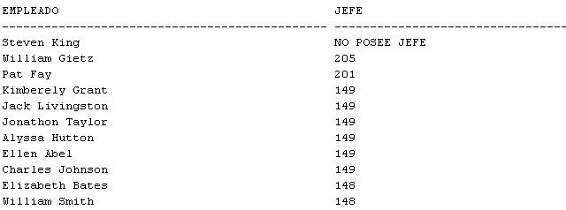
………………………………………………………………………………………………
………………………………………………………………………………………………



2.- Los empleados han planteado la necesidad de que se les aumente el valor de movilización mensual que se les debe pagar por ley. Por ello, la Gerencia ha aceptado la petición y ha definido que el valor de movilización será un porcentaje del salario mensual del empleado. Este porcentaje corresponderá por cada $1000 del salario de cada empleado es decir, si el salario del empleado es 8200 el porcentaje de aumento de movilización será de 8%, si el salario del empleado es de 15000 el porcentaje de aumento será de 15% etc. Como primera etapa se debe generar un informe que muestre la identificación del empleado, su salario actual y el porcentaje del salario que le corresponderá como movilización. Dar a cada columna de salida un alias según se muestra en el ejemplo:

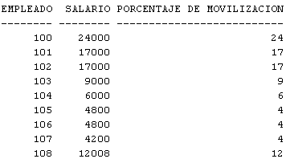
………………………………………………….
………………………………………………….

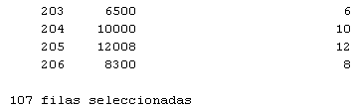
3.- La empresa ha decido modificar las políticas de asignación de usuario y clave a acceso del personal a los diferentes sistemas informáticos que existen. Desde el próximo mes la política de asignación de nombres de usuarios y claves será:
- Nombre de Usuario: corresponderá a las tres primeras letras del nombre el empleado (la primera en mayúscula y las otras dos en minúsculas), seguido del largo de su nombre y de la identificación del trabajo que desempeña.
- Clave del Usuario: corresponderá al mes y año (en 4 dígitos) de contrato del empleado seguido de las dos últimas letras de su apellido en mayúsculas.
Se requiere que Ud. construya una consulta que permita obtener el nombre del empleado, su apellido, identificación de su trabajo, nombre de usuario y clave. La información se requiere de acuerdo como se muestra en el ejemplo y ordenada por apellido en forma ascendente:

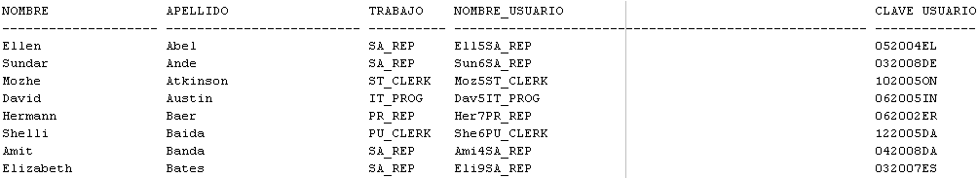
……………………………………………………………………………………………………………………………………………………………………………………………………………………………………………....

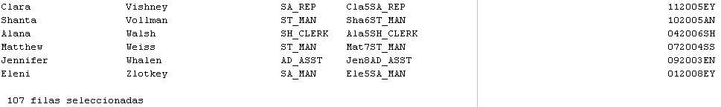

4.- Se desea poder informatizar el Listado de Salarios de los empleados que hasta ahora se maneja en forma manual. El informe que Ud. desarrolle deberá mostrar la información ajustada para que visualmente se vea ordenada. Para ello, a través de una sentencia SQL implemente lo requerido según se muestra en el ejemplo de la derecha:

FORMATO ACTUAL FORMATO REQUERIDO
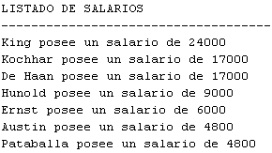  ……………………………………………..  ……………………………………………..  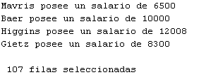 | 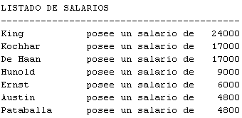  …………………………………………….……..  …………………………………………………...  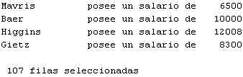

5.- Para poder gestionar información del personal que trabaja en la empresa, el departamento de recursos humanos de la empresa requiere contar con un informe que permita saber la fecha en que cada empleado se ha contratado. Para ello, se requiere saber el nombre, apellido y fecha de contrato (el día en palabras) de todos los empleados. La información se debe mostrar ordenada por fecha de contrato en forma ascendente y en el formato del ejemplo:

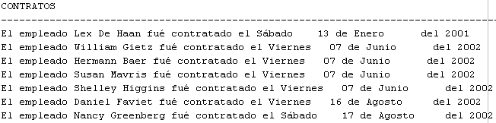
……………………………………………………………….……………………………………
…………………………………………………………………………………….………………

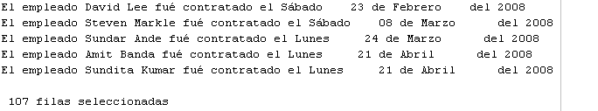

6.- Se ha efectuado una encuesta entre los empleados de la empresa para saber cuál sería el salario que ellos consideran el ideal según el trabajo que efectúan. Con excepción del empleado que NO posee jefe, coincidieron que a ellos les gustaría ganar tres veces más de su salario actual. Con esta información, se le solicita a Ud. que genere un reporte que muestre el apellido, salario actual y el salario soñado de los empleados que desean ganar tres veces de su salario actual. La información se debe mostrar según se muestra en el ejemplo asignando además el formato indicado a los valores del salario actual y soñado:

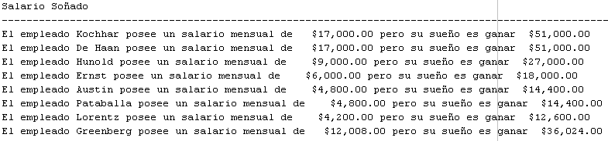
………………………………………………………………………………………………………………...
………………………………………………………………………………………………………………...

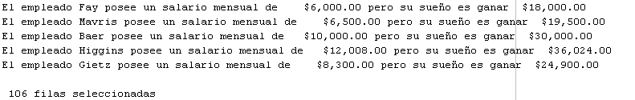

7.- Se desea aumentar en un 25,8% los salarios de los empleados que ganan menos de $5000. Para ello se requiere que Ud. genere un informe mostrando la identificación del empleado, identificación del departamento en el que trabaja, valor actual de su salario, el valor del reajuste (redondeado) y el salario reajustado en 25,8% (redondeado). Mostrar el informe en el formato que se muestra y la información ordenada en forma ascendente por departamento y por cada departamento ordenado en forma descendente por el salario reajustado como se muestra en el ejemplo:

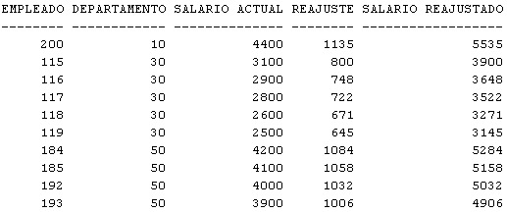
…. … …… ……… ………
…. … …… ……… ………

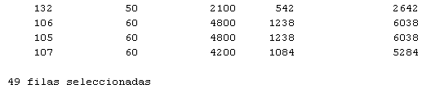

8.- La Gerencia ha definido que a contar del próximo mes se pagará un bono de acuerdo al grado del trabajo que desempeña cada empleado y que se clasificará de la siguiente manera:

TRABAJO | GRADO
AD_PRES | A
ST_MAN | B
IT_PROG | C
SA_REP | D
ST_CLERK | E
Cualquier otro trabajo | O

Para ello, se requiere de un listado de los empleados con su nueva categorización según el trabajo que desempeña. La información que se solicitó es nombre completo del empleado, trabajo que desempeña y grado que le corresponde por su trabajo. Se debe mostrar ordenada por apellido del empelado y en el formato que se muestra en el ejemplo:

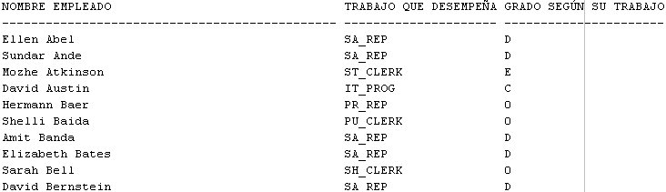
………………………………………………………………………………………..……..…………..
………………………………………………………………………………………..……..…………..

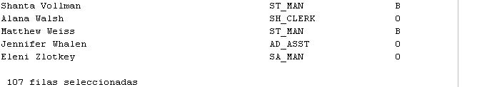

9.- La empresa desea que se automatice algunos de los procesos involucrados en el cálculo de las remuneraciones mensuales de los empleados. Para ello, Ud. deberá implementar tres rutinas de acuerdo a los requerimientos planteados:

- En un esfuerzo por mejorar las necesidades económicas de los empleados, se desea saber el costo que significaría efectuar un aumento en sus salarios. Para ello, se ha pensado que el porcentaje de reajuste corresponderá al primer dígito del salario actual de cada empleado es decir, si el empleado posee un salario de 24000 su aumento será de 2%, si su salario es de 7500 su aumento será de 7% etc. Se requiere de un reporte que muestre el nombre y apellido del empleado concatenado, salario actual y porcentaje de reajuste. Dar a cada columna de salida el alias correspondiente y formato a los valores del salario y reajuste como se muestra en el ejemplo:

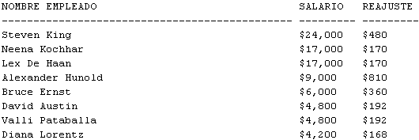
……………………………………………………………………………………
……………………………………………………………………………………

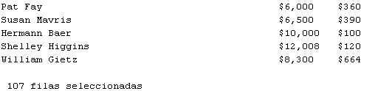

- Implementar el cálculo de las comisiones y salario total de cada uno de los empleados considerando las siguientes especificaciones:
- Si el empleado posee porcentaje de comisión se debe mostrar, de lo contrario se debe mostrar el valor cero.
- El valor de la comisión corresponderá al valor del salario actual multiplicado por el porcentaje de comisión. Si el empleado no posee porcentaje de comisión se debe mostrar el valor cero.
- El valor salario total corresponderá a la suma del valor del salario actual más el valor de la comisión. Si el empleado no posee comisión el salario total será igual al valor del salario actual.

En esta primera etapa, solo se requiere de un listado que muestre la identificación del empleado con el alias, el valor del salario actual, el porcentaje de comisión, el valor de la comisión calculada y el valor del salario total calculado. La información se debe mostrar en el formato que se muestra en el ejemplo:

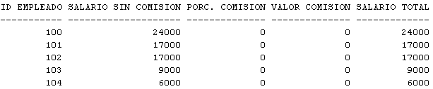

………………………………………………………………………………….……
…………………………………………………………………………………….....

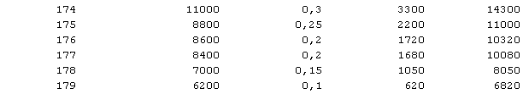
………………………………………………………………………………….……
…………………………………………………………………………………….....

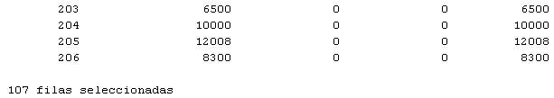

- La Gerencia ha decidido que a contar del mes Mayo a los empleados cuyo salario esté entre 1000 y 5000 se les aumentará el salario según los años que lleva trabajando en la empresa. Así por ejemplo, si el empleado lleva trabajando 9 años su salario se aumentará en un 9%, si lleva trabajando 15 años su salario aumentará en un 15%, etc. Para ello, se requiere almacenar en la tabla COMISION la identificación del empleado, la fecha de contrato, salario actual, los años que lleva contratado en la empresa según el año actual y el valor del aumento (redondeado) para cada empleado. Dar a cada columna de la tabla el nombre correspondiente según se muestra en el ejemplo (la sentencia se ejecutó el año 2014):





